ระบบเอกสารอิเล็กทรอนิกส์ออนไลน์
***ควรปรับเอกสารให้อยู่ใน template ที่กำหนดและปรับปรุงเนื้อหาให้สอดคล้องกับโครงงานกลุ่ม งานวิจัยที่เกี่ยวข้องควรรีวิวไม่เกิน 1 แผ่นและเพิ่มงานวิจัยที่เกี่ยวกับข้องกับการพัฒนาแอปพลิเคชันด้วยจะดีมาก ปรับชื่อโครงงาน และ ชื่อผู้ประสานงานเป็นสมาชิกในกลุ่ม***
Online electronic document system

สิทธิภาคย์ ธังศิริ^{[1]}ภควัฒน์ โพธิมา^{[2]} ณัฐธนกร ดีไวย์^{[3]}
* ผู้นิพนธ์ประสานงาน (ชื่อ-นามสกุล) ชุมพล โมฆรัตน์ อีเมล: chumpol_mo@rmutto.ac.th

บทคัดย่อ
เนื้อหาบทคัดย่อ-------------------------------------------------------------------------------------------------------------------------------------------------------------------------------------------------------------------------------------------------------------------------------------------------------------------------------------------------------------------------------------------------------------------------------------------------------------------------------------------------------------------------------------------------------------------------------------------------------------------------------------------------------------------------------------------------------------------------------------------------------------------------------------------------------------------------------------------------------------------------------------------------------------------------------------------------------------------------------------------------------------------------------------------------------------------------------------------------------------------------------

คำสำคัญ: เอ็กแซม,ความน่าเชื่อถือ, ระบบเอกสารอีเล็กทรอนิกส์, แอปพลิเคชัน, กระบวนการ
Abstract
Abstract content------------------------------------------------------------------------------------------------------------------------------------------------------------------------------------------------------------------------------------------------------------------------------------------------------------------------------------------------------------------------------------------------------------------------------------------------------------------------------------------------------------------------------------------------------------------------------------------------------------------------------------------------------------------------------------------------------------------------------------------------------------------------------------------------------------------------------------------------------------------------------------------------------------------------------------------------------------------------------------------------------------------------------------------------------------------------------------------------------------------------------------------------------------------------------------
Keyword: XAMPP, reliability, electronic document system, application, process

1. บทนำ
ปัจจุบันการทำธุรกรรมต่างๆ ต้องทำผ่านในรูปแบบของกระดาษ ซึ่งมีข้อเสียในความล่าช้า เพราะต้องใช้เวลาระหว่างผู้ส่งกับผู้รับ และความเสียหายต่อเอกสาร
ที่มีโอกาสชำรุดหรือสูญหายระหว่างกระบวนการขั้นตอนต่างๆหรือจะเป็นปัญหาความไม่ชัดเจนของข้อความก็ตาม (เชื่อมโยง reliability, electronic document system, application)
ระบบเอกสารอิเล็กทรอนิกส์ออนไลน์ เป็นระบบเทคโนโลยีสารสนเทศที่ใช้เพื่อสนองความต้องการ
ขององค์กรหรือผู้ใช้งาน โดยมีวัตถุประสงค์เพื่อบูรณการสนับสนุนขั้นตอนการบริหารในสภาพแวดล้ามขององค์กร ความสนใจที่จะต้องการลดปัญหา ความผิดพลาดในการจัดการเอกสาร และปัญหาการสูญหายของข้อมูลเป็นต้น
วิจัย/เนื้อหา/ทฤษฎี...
ดังนั้นคณะผู้วิจัยจึงวิเคราะห์ออกแบบและพัฒนาระบบการส่งแบบคำร้อง โดยใช้เครื่องมือที่เหมาะสม
แก่การพัฒนาระบบงาน โดยใช้เครื่องมือในการพัฒนาระบบ ได้แก่ HTML,PHP,MySQL ให้มีความสะดวก
ต่อผู้ใช้งานมากขึ้น ลดการใช้กระดาษ ลดเวลาในการดำเนินงานและสะดวกต่อผู้ใช้งานมากขึ้น นักศึกษาหรือ
บุคลภายในและภานนอกสามารถส่งคำร้องต่างๆได้ผ่านอินเทอร์เน็ต เจ้าหน้าที่ลดเวลาในการบริหาร
จัดการติดตามคำร้องได้รวดเร็วมากยิ่งขึ้น

2. ทฤษฎีและงานวิจัยที่เกี่ยวข้อง
-------------------------------------------------------------------------------------------------------------------------------------------------------------------------------------------------------------------------------------------------------------------------------------------------------------------------------------
2.1 electronic document system
----------------------------------------------------------------------------------------------------------------------------------------------------------------------------------------------------------- [3]
2.2 application
----------------------------------------------------------------------------------------------------------------------------------------------------------------------------------------------------------- [3]
2.3 Reliability
----------------------------------------------------------------------------------------------------------------------------------------------------------------------------------------------------------- [4]
2.4 ภาษาที่ใช้ในการพัฒนา
---------------------------------------------------------------------------------------------------------------------------------------------------------------------------------------------------- [5], [6]
2.5 ฐานข้อมูลที่ใช้ในการพัฒนา
---------------------------------------------------------------------------------------------------------------------------------------------------------------------------------------------------- [5], [6]
2.6 งานวิจัยที่เกี่ยวข้อง
การศึกษาเกี่ยวกับการพัฒนาเว็บแอปพลิเคชันแบบคําร้องสําหรับนักศึกษา( เฉียบวุฒิ รัตนวิไลสกุล
และคณะ,2564 )ในงานวิจัยนี้ได้มีการศึกษาการสร้างเว็บไซต์แอปพลิเคชันแบบคําร้องสําหรับนักศึกษา วิเคราะห์ปํญหาของการส่งแบบคําร้องโดยใช้สํานักวิชาการศึกษาทั่วไปฯมหาวิทยาลัยราชภัฏสวนสุนันทา
เป็นกรณีศึกษา ผู้วิจัยได้มีการออกแบบและพัฒนาระบบการจัดการแบบคําร้อง การส่งสถานะแบบคําร้อง
และการจัดการข้อมูลแบบคําร้อง ของนักศึกษา
และมีการประเมินผลและสรุปข้อมูลจากการทดสอบระบบ ซึ่งข้อมูลจากแบบทดสอบที่ได้จากกลุ่มตัวอย่างนักศึกษาได้ข้อสรุปเรื่องการทํางานว่าสามารถทํางานได้ดี
อย่างไรก็ตามนั้นจะต้องมีการปรับปรุงในด้าน
การออกแบบให้ดีมากยิ่งขึ้น
การพัฒนาระบบยื่นคําร้องออนไลน์ สํานักมาตรฐานวิชาการและทะเบียนมหาวิทยาลัยภาคตะวันออกเฉียงเหนือ(สุมิตตา จันทร์ขําและคณะ,2565)ระบบที่พัฒนาขึ้นใหม่ มีความสามารถในการตอบสนองที่ตรงตามความต้องของผู้ใช้ในด้านต่าง ๆ ดังนี้ด้านการนําข้อมูลเข้าระบบ
ระบบได้มีการออกแบบหน้าจอมีความสะดวกและง่าย
ต่อการอ่านและป้อนข้อมูล ข้อมูลที่ถูกป้อนเข้าระบบสามารถเรียกดูข้อมูลได้ทันเวลา เมื่อป้อนข้อมูล
ที่ผิดพลาดจะมีการตรวจสอบโดยอัตโนมัติ ข้อมูลที่ใช้ในการทํางานมีความสัมพันธ์กับหน้าจอคอมพิวเตอร์
และสามารถแก้ไขปรับเปลี่ยนข้อมูลได้ถูกต้องตาม
ความต้องการด้านการประมวลผล ระบบที่ออกแบบ
ช่วยลดขั้นตอนและเวลาในการสืบค้น ออกแบบตรงตามวัตถุประสงค์และมีความน่าเชื่อถือ มีการป้องกันและ
การป้อนข้อมูลและเปลี่ยนแปลงข้อมูล โดยผู้ที่ไม่มีหน้าที่เกี่ยวข้องได้อย่างดี ข้อมูลจะถูกจัดเก็บเป็นลําดับที่ต่อเนื่องตามลําดับแลมีกระบวนการในการประมวลผลได้ผลลัพธ์ที่น่าเชื่อถือด้านการแสดงผล ระบบมีรายงาน
ที่มีการจัดรูปแบบอย่างเหมาะสม มีรายงานที่ออกแบบ
มีเพียงพอในการจัดการของระบบ มีความสัมพันธ์
กับข้อมูลที่ต้องการและสามารถแสดงผลออกมาได้ข้อมูลที่ถูกต้องและทันสมัยด้านการจัดเก็บข้อมูล สามารถทํางานร่วมกับระบบงานปัจจุบันอื่น ๆมีการจัดเก็บข้อมูลอย่างมีประสิทธิภาพ สามารถติดตั้งพร้อมใช้งานได้ในระยะเวลาที่ต้องการและมีการรักษาความปลอดภัยของข้อมูล
(ธัญญรัตน์ ธัญญพันธ์, และคณะ,2565)ผลการดำเนินงานเพื่อเพิ่มประสิทธิภาพของระบบการ
เบิกทรัพยากรด้วยการเบิกทรัพยากรแบบออนไลน์ หน่วยงานได้รับทรัพยากรภายในเวลาที่แจ้งเบิกถูกต้องครบถ้วน ลดการใช้ทรัพยากรกระดาษ (Paperless) สามารถปรับเปลี่ยนกระบวนการเบิกยาเป็นแบบออนไลน์ ได้อย่างสมบูรณ์ 100 %ทำให้เกิดการพัฒนากระบวนการเบิกและจ่ายยาที่มีประสิทธิภาพสะดวก รวดเร็วและ
ลดการใช้ทรัพยากรได้ส าเร็จตามวัตถุประสงค์
ของโครงการ

3. วิธีดำเนินการวิจัย
3.1 ภาพรวมการดำเนินงานวิจัย
----------------------------------------------------------------------------------------------------------------------------------------------------------------------------------------------------------------------------------------------------------------------------------------------------------------------------
3.1.1 --------------------------------------------------------------------------------------------------------------------------------------------------------------------------------------------------------------------------------------------------------------------------
3.1.2 -------------------------------------------------------------------------------------------------------------------------------------------------------------------------------------------
1) ------------------------------------------------------------------------------------------------------------------------------------------------------------------------------------------------
2) ------------------------------------------------------------------------------------------------------------------------------------------------------------------------------------------------
3.2 การออกแบบและพัฒนาระบบ
ใช้วิธีดำเนินการแบบ SDLC ซึ่งมีขั้นตอน ดังนี้
1) วิเคราะห์ความต้องการ (Requirement) ด้วย
การวิเคราะห์ความสอดคล้องในด้านการเรียนการสอนของโรงเรียนต่าง ๆ เช่น การศึกษาตามหลักสูตรแกนกลางการศึกษาขั้นพื้นฐาน ทรัพยากรสำหรับ
การเรียนการสอน ความพร้อมในการจัดการเรียน
การสอน เป็นต้น พบว่าความต้องการเบื้องต้น ประกอบด้วย
1) กลุ่มผู้ใช้ ได้แก่ ผู้ดูแลระบบ ผู้สอนหรือผู้สร้างเนื้อหา และผู้เรียน 2) ระบบที่จำเป็นสำหรับระบบบริหารจัดการการเรียนรู้ผ่านศูนย์บทเรียนอิเล็กทรอนิกส์ ได้แก่ ระบบจัดการหลักสูตร ระบบการสร้างบทเรียน ระบบ
การทดสอบและประเมินผล ระบบส่งเสริมการเรียน และระบบจัดการข้อมูล เป็นต้น
2) การวิเคราะห์และออกแบบระบบ (Analysis and Design) โดยนำความต้องการของผู้ใช้แต่ละกลุ่มมาวิเคราะห์เป็นแผนภาพบริบท (Context Diagrams)
ดังภาพที่ 1 และ ภาพที่ 2

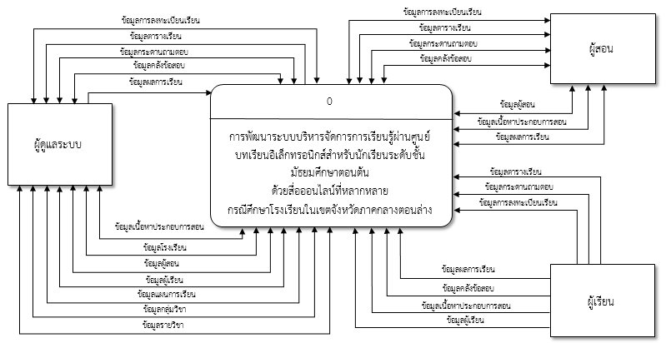

ภาพที่ 1 แผนภาพบริบทการทำงานของระบบเบื้องต้น
จากภาพที่ 1 นำมาเขียนแผนภาพการไหลของ
ข้อมูล (Data Flow Diagram)

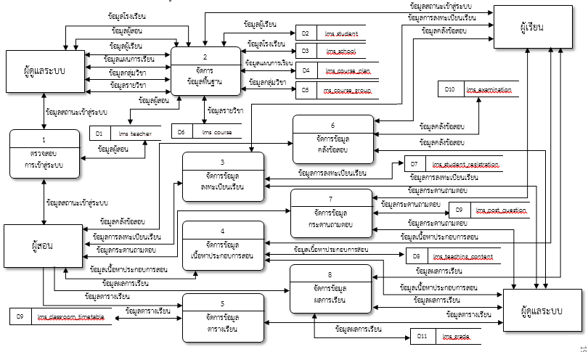

ภาพที่ 2 แผนภาพการไหลของข้อมูลเบื้องต้น
3) การพัฒนาระบบ (Development/coding)
ส่วนที่ 1 ระบบจัดการข้อมูลด้วยเว็บแอปพลิเคชัน (Web Application) ที่ให้บริการผ่านระบบเครือข่ายอินเทอร์เน็ต พัฒนาด้วยภาษา PHP เชื่อมต่อฐานข้อมูล MySQL และให้บริการด้วย Apache Web Server ประกอบด้วย ระบบจัดการหลักสูตร ระบบการสร้างบทเรียน ระบบการทดสอบและประเมินผล ระบบส่งเสริมการเรียน และระบบจัดการข้อมูล
ส่วนที่ 2 การนำเสนอเนื้อหาและกิจกรรมผ่านสื่อออนไลน์ที่หลากหลาย โดยการจัดเก็บข้อมูลเนื้อหา กิจกรรม และแบบทดสอบต่าง ๆ ในรูปแบบสื่อมัลติมีเดีย เช่น ข้อความ ภาพนิ่ง ภาพเคลื่อนไหว และวิดีโอในฐานข้อมูล MySQL ที่นำเสนอผ่านเว็บแอปพลิเคชันและโมบายแอปพลิเคชัน ซึ่งพัฒนาด้วยภาษา PHP, HTML5 และ JQuery mobile
4) การทดสอบและบูรณาการระบบ (Testing/System integration) แบ่งการทดสอบเป็น 2 ส่วน ได้แก่
1) ทดสอบการทำงานของระบบในส่วนของ
เว็บแอปพลิเคชันที่มีการเชื่อมต่อกับฐานข้อมูล โดยแยกการทดสอบออกเป็นระบบย่อย ได้แก่ ระบบจัดการหลักสูตร ระบบการสร้างบทเรียน ระบบการทดสอบและประเมินผล ระบบส่งเสริมการเรียน และระบบจัดการข้อมูล และปรับปรุงให้สามารถใช้งานได้จริง 2) ทดสอบการนำเสนอเนื้อหาผ่านสื่อออนไลน์ที่หลากหลาย
ด้วยการใช้อุปกรณ์พกพาสมาร์ตโฟน และแท็บเล็ตใน
การเข้าถึงข้อมูลและปรับปรุงให้สามารถใช้งานได้จริง
5) การดำเนินงานและการบำรุงรักษา (Operation and Maintenance) หลังผ่านการประเมินประสิทธิภาพของระบบโดยผู้เชี่ยวชาญ นำเข้าข้อมูลเบื้องต้น ได้แก่ ข้อมูลโรงเรียน ข้อมูลผู้สอน ข้อมูลผู้เรียนของโรงเรียนกลุ่มตัวอย่าง และเนื้อหาของบทเรียน จากนั้นให้กลุ่มตัวอย่างทดลองเข้าใช้งานระบบบริหารจัดการการเรียนรู้ผ่านศูนย์บทเรียนอิเล็กทรอนิกส์สำหรับนักเรียนระดับชั้นมัธยมศึกษาตอนต้น และทำการประเมินความพึงพอใจของผู้ใช้

6) การวิเคราะห์และการประเมินผล
การประเมินประสิทธิภาพของระบบและ
การประเมินความพึงพอใจใช้สถิติที่เกี่ยวข้อง ดังนี้ [14]
1. ค่าเฉลี่ยเลขคณิต (Arithmetic Mean) ดังสมการที่ 1
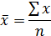
(1)
โดย คือ ค่าเฉลี่ย
คือ ผลรวมทั้งหมด
N คือ จำนวนประชากร
2. ค่าเบี่ยงเบนมาตรฐาน (Standard Deviation) ดังสมการที่ 2
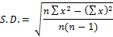
(2)
โดย S.D. คือ ค่าเบี่ยงเบนมาตรฐาน
คือ ผลบอกของค่าแต่ละตัว
n คือ จำนวนประชากร

4. ผลการดำเนินงาน
4.1 ผลการพัฒนาระบบ
--------------------------------------------------------------------------------------------------------------------------------------------------------------------------------------------------------------------------------------------------------------- ดังภาพที่ 3

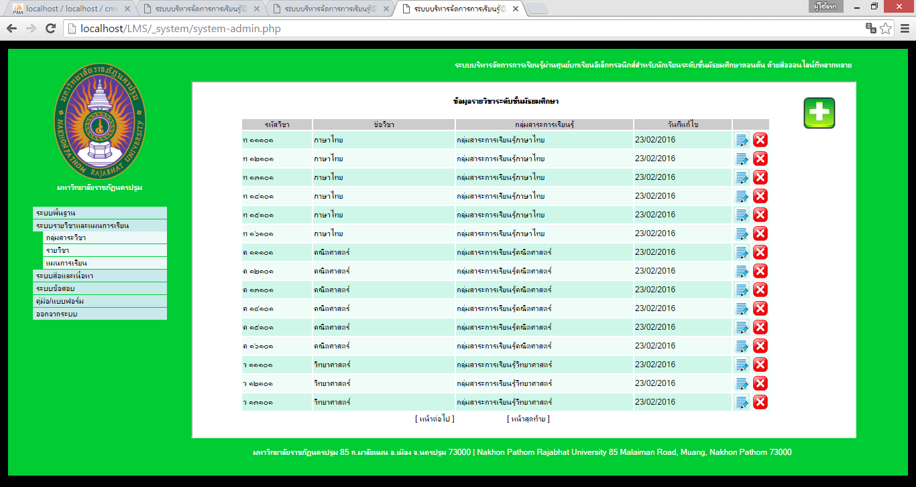

ภาพที่ 3 ส่วนของการจัดการข้อมูลเบื้องต้น

จากภาพที่ 3 -----------------------------------------------------------------------------------------------------------------------------------------------------------------------------------------------------------------------------------------------------------------------
--------------------------------ดังภาพที่ 4

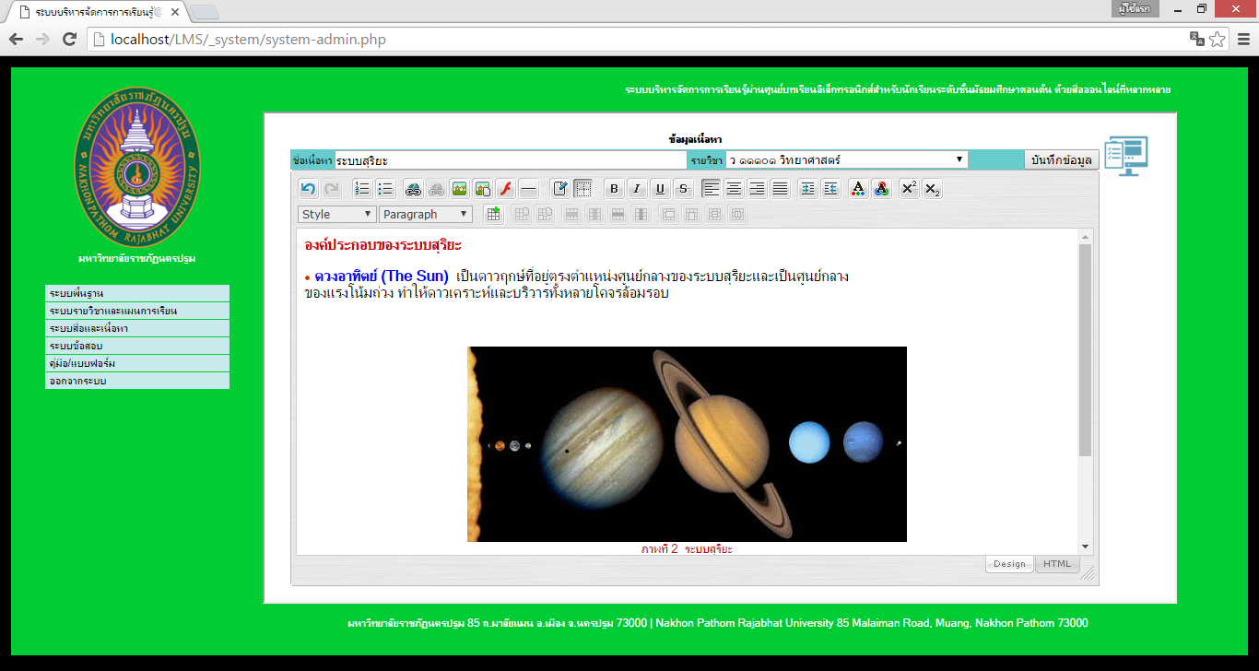

ภาพที่ 4 คลังข้อมูลเนื้อหาบทเรียนและสื่อประกอบการสอน

จากภาพที่ 4 -----------------------------------------------------------------------------------------------------------------------------------------------------------------------------------------------------------------------------------------

4.2 ผลการประเมินประสิทธิภาพโดยผู้เชี่ยวชาญ
การประเมินประสิทธิภาพโดยผู้เชี่ยวชาญจำนวน
5 คน แสดงผลดังตารางที่ 1

ตารางที่ 1 แสดงการวิเคราะห์หาประสิทธิภาพของระบบ
ข้อคำถามของแบบประเมินคุณภาพ |  | S.D.
1. ด้านความสามารถในการทำงานของระบบ | 4.75 | 0.39
2.ประสิทธิภาพของการออกแบบหน้าจอ | 4.70 | 0.39
3. ประสิทธิภาพระบบด้านการทดสอบใช้งาน | 4.80 | 0.33
4. ประสิทธิภาพระบบด้านความปลอดภัย | 4.90 | 0.22
ค่าเฉลี่ย | 4.77 | 0.34

จากตารางที่ 1 พบว่า ประสิทธิภาพโดยรวมของระบบมีค่าเฉลี่ยเท่ากับ 4.77 ซึ่งอยู่ในระดับดีมาก
เมื่อระบบผ่านการประเมินประสิทธิภาพ จึงได้ทำการทดลองกับผู้ใช้

4.3 ผลการประเมินความพึงพอใจจากกลุ่มผู้ใช้
การประเมินความพึงพอใจจากกลุ่มผู้ใช้ ดังตารางที่ 2

ตารางที่ 2 ผลการประเมินความพึงพอใจของ--------------
ผู้ใช้----------------------------------------------
ข้อคำถามของแบบประเมิน  ความพึงพอใจ |  | S.D.
1. ความสามารถในการทำงาน  ของระบบ | 4.86 | 0.37
1.1การนำเสนอข้อมูลและเนื้อหา | 4.89 | 0.32
1.2 การนำเสนอข้อมูลทางมัลติมีเดีย | 4.89 | 0.31
1.3การจัดการข้อมูลของระบบ | 4.82 | 0.48
1.4 การทำงานกับอุปกรณ์ที่หลากหลาย | 4.86 | 0.37
2. การออกแบบหน้าจอ | 4.88 | 0.36
2.1 ความเหมาะสมของขนาดตัวอักษร สีที่นำเสนอ | 4.91 | 0.29
2.2 ความเหมาะสมของการใช้ภาษาและการสื่อสาร | 4.92 | 0.28
2.3 ความสวยงาม และการออกแบบหน้าจอ | 4.86 | 0.39
2.4 ความง่ายในการใช้งานระบบ | 4.83 | 0.47
3. ประสิทธิภาพด้านการทดสอบ  การใช้งาน | 4.91 | 0.29
3.1 ความเร็วในการประมวลผลของระบบ | 4.91 | 0.29
3.2 ความถูกต้องในการประมวลผลของระบบ | 4.89 | 0.31
3.3 ความปลอดภัยและสิทธิ์การเข้าใช้งานระบบ | 4.92 | 0.28
ค่าเฉลี่ย | 4.88 | 0.34

จากตารางที่ 2 พบว่า ผู้ใช้มีความพึงพอใจใน
การใช้งานระบบบริหารจัดการการเรียนรู้ผ่านศูนย์บทเรียนอิเล็กทรอนิกส์ อยู่ในระดับดีมาก โดยมีค่าเฉลี่ยเท่ากับ 4.88
5. สรุป
ผลการประเมิน--------------------------------------------------------------------------------------------------------------------------------------------------------------------------------------------------------------------------------------------------------------------------------------------------------------------------------------------------------------------------------------------------------------------------------------------------------------------------------------------------------------------------------------------------------------------------------------------------------------------------------------------------------------------------------------------------------------------------------------------------------------------------------------------------------------------------------------------------------------------------------------------------------------------------------------------------------------------------------------------------------

6. เอกสารอ้างอิง (เป็นภาษาอังกฤษเท่านั้นหากเป็นเอกสารภาษาไทยให้ทำการแปล) (***เน้นการอ้างอิงตามรูปแบบของบทความเป็นหลัก โดยเฉพาะงานวิจัยที่อ้างอิงไม่ควรอ้างอิงผ่าน URL ควรอ้างอิงตามรูปแบบการ Citation เช่น [1]***)
[1] S. . Jankham, “The Development of Online Request Submission System, Academic Standards and Academic Standards and Registration Office, Northeastern University”, jomld, vol. 9, no. 5, pp. 63–75, May 2024.
[2] Sumitta Jankham et al.
The Development of Online Request Submission System, Academic Standards and Academic Standards and Registration Office,Northeastern University
https://so06.tci-thaijo.org/index.php/jomld/article/view/267177/183053

[3] Thunyarut Thunyaphun et al.
Development of a system for resource requisition of the pharmaceutical management and logistics group during the corona virus disease 2019 epidemic
https://he01.tci-thaijo.org/index.php/iudcJ/article/view/253868/174313

